Émotion à Ath et Péruwelz quand le Dr Mukwege a reçu son Nobel
Christophe DESABLENS - L'Avenir
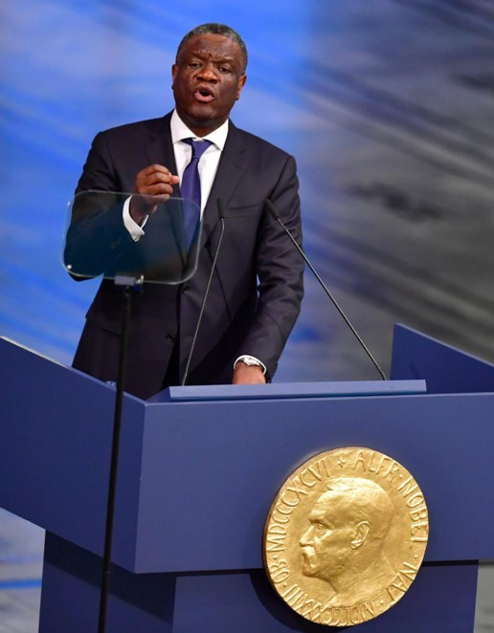
Denis Mukwege a tenu un discours extrêmement engagé, exhortant le peuple congolais à faire cesser beaucoup de souffrances.AFP
Le Prix Nobel de la Paix décerné au De Mukwege a donné beaucoup d’émotion à son frère, pasteur à Péruwelz et Leuze, et aux Rotariens athois.
Denis Mukwege, gynécologue de 63 ans, et Nadia Murad, ex-esclave irakienne des jihadistes, ont reçu lundi à Oslo le Prix Nobel de la Paix attribué conjointement début octobre pour leur lutte contre le viol comme «arme de guerre».
Le médecin congolais n’est pas un inconnu dans notre région, loin de là. En mars 2015, il était venu à Ath présenter le documentaire «L’Homme qui répare les femmes: La colère d’Hippocrate» réalisé par le belge Thierry Michel. À l’issue de la projection, le bourgmestre Marc Duvivier lui avait remis la distinction de «citoyen d’honneur» de la ville d’Ath. Des liens d’amitié s’étaient créés ce soir-là avec des membres du Rotary à l’origine de l’événement. Deux Rotariens athois, Jean-Claude Malice et Paul Thomas, étaient lundi à Oslo pour s’associer à l’hommage rendu au médecin devenu membre d’honneur du Rotary. «On se rend régulièrement visite quand il est de passage en Belgique», témoigne M. Malice. Récemment, du matériel médical a été envoyé à l’hôpital de Panzi, à Bukavu, pour y améliorer les capacités de travail et la qualité des soins. Cet hôpital est consacré à la reconstruction, physique et morale, des femmes congolaises victimes de viols sauvages. «Un conteneur a pu être envoyé grâce à la collaboration des Rotary d’Ath et d’Enghien, ainsi que grâce à l’ASBL Hôpital Sans Frontières».
La Rotary Fondation, en collaboration avec les Rotary clubs de Belgique, a aussi financé du matériel de pointe pour équiper des salles d’opération.
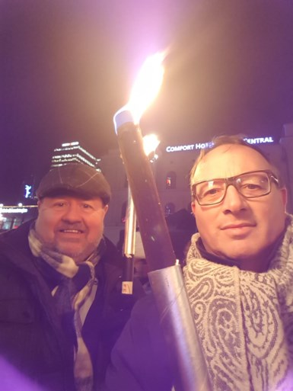
Deux Rotariens athois, Jean-Claude Malice et Paul Thomas, étaient lundi à Oslo pour assister à la remise des prix. Il sont participé à la marche aux flambeaux.-
«Un discours de 28 minutes très impressionnant»
Les amis athois du Dr Mukwege n’étaient pas présents dans la grande salle de l’hôtel de ville d’Oslo. L’assistance y avait été triée sur le volet. Mais ils ont assisté en direct à la cérémonie dans le Musée du Prix Nobel. «Son discours a été extrêmement impressionnant: vingt-huit minutes d’une intensité incroyable, avec des mots choisispour enfin faire bouger les choses dans son pays».
Denis Mukwege tenait à ce que ses amis soient présents à ses côtés dans la ville d’Oslo. Des centaines de membres de la diaspora congolaise y étaient aussi. «Quand Denis Mukwege a salué la foule du haut d’un balcon du Grand Hôtel, il y avait une foule immense. Il paraît qu’on n’avait jamais connu ça à Oslo. La marche aux flambeaux organisée en fin d’après-midi a aussi réuni énormément de monde. Ça ne m’étonne pas: beaucoup de Congolais comptent sur lui pour améliorer certaines choses au Congo. Et puis il a une personnalité incroyablement attachante, tout en simplicité et en intelligence, qui gagnerait à être encore mieux connue».
Les discours des nouveaux Prix Nobel ne sont pas passés inaperçus. Par son combat pour la dignité des femmes, le Dr Mukwege est de fait devenu le porte-parole des millions de civils menacés par les exactions des groupes armés ou des grands délinquants du Kivu, région riche en minerais. « Lorsqu’on ne se bat pas contre un mal, c’est comme un cancer, il se diffuse dans la société et détruit la société entière», a-t-il témoigné avant de recevoir son prix, en cette année 2018, cruciale pour la RDC qui se prépare à tourner une page de son histoire avec de nouvelles élections. «Ce ne sont pas seulement les auteurs de violences qui sont responsables de leurs crimes, mais aussi ceux qui choisissent de détourner le regard».

Le frère du Dr Mukwege était aussi à Oslo
Denis Mukwege n’a pas attendu le Prix Nobel de la Paix pour avoir une reconnaissance internationale. En 2014, il avait déjà été lauréat du prix Sakharov pour la liberté de l’esprit. «Ce prix supplémentaire donne encore davantage de légitimité et de visibilité à un porte-parole du peuple, qui avec ses messages remplis de sincérité se bat pour que cessent les souffrances et les maltraitances de beaucoup de Congolais», nous dit Emmanuel Mukwege.
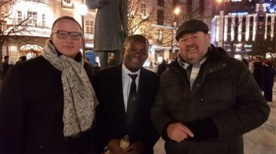
Emmanuel Mukwege, pasteur de l’église protestante baptiste de Péruwelz et de Leuze, était à Oslo ce lundi en compagnie d’autres Athois comme Jean-Claude Malice et Paul Thomas.-L’Athois, pasteur de l’église protestante baptiste de Péruwelz et de Leuze, membre de l’Union des Baptistes en Belgique, est très fier de son frère. «Comme toute la famille, et c’est bien logique. Et comme beaucoup de monde. Parce que, au-delà de ce prix attribué à une personne qui effectue un combat au péril de sa vie, c’est aussi un espoir pour la République du Congo à la veille d’élections qui ne s’annoncent pas vraiment transparentes».
Emmanuel Mukwege était à Oslo lundi à l’occasion de la cérémonie de remise des prix, en compagnie d’amis belges. La communauté protestante de Péruwelz est elle aussi heureuse. Par ses activités, elle soutient régulièrement des projets sociaux au Congo. «Notamment via des programmes de microcrédits en faveur de femmes en voie de réinsertion sociale, auxquelles on offre l’opportunité d’acquérir davantage d’autonomie».

